Структура базы данных представлена в следующем виде:

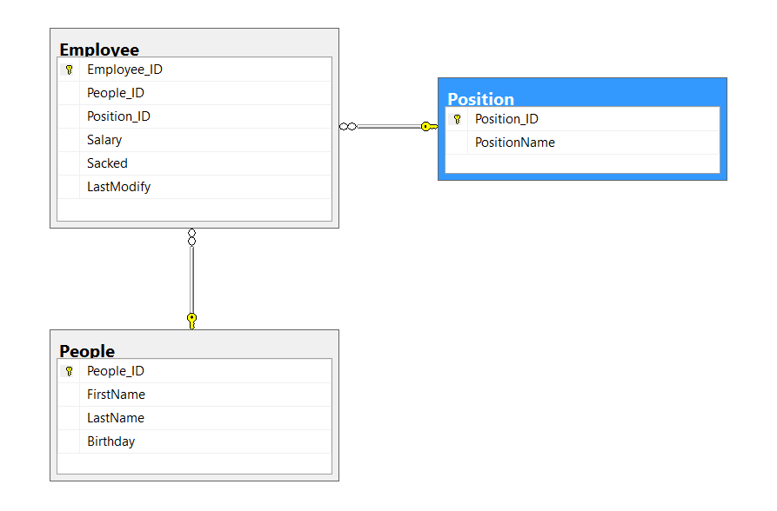

Главная форма.

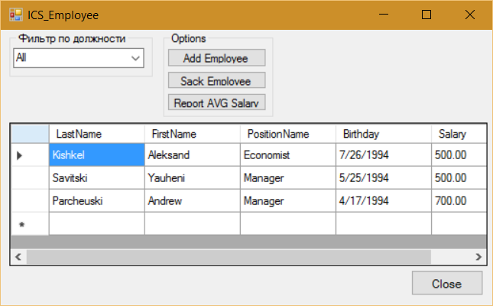

На главной форме представлен грид с отображением действующих сотрудников и их информацией.  
Представлен фильтр по должности, по умолчанию выводит все записи.  
  
Также есть набор опций: Add Employee – добавить сотрудника, Sack Employee – уволить сотрудника, Report AVG Salary – отчет о средней зарплате по должности.

Add Employee.

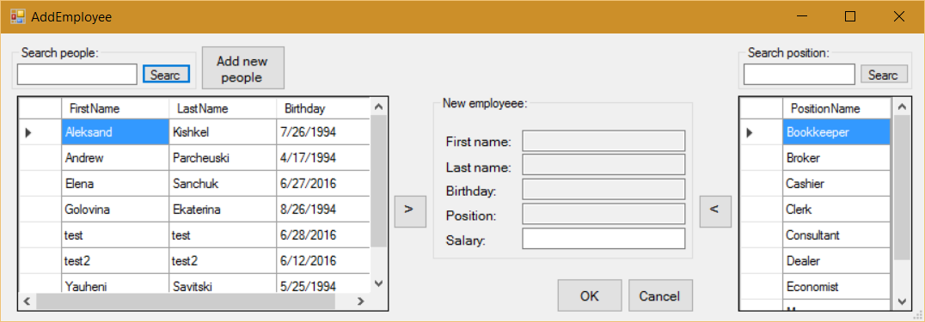  
  
Для добавления нового сотрудника выбираем человека из левого грида (можно добавить нового человека воспользовавшись опцией Add new people) и должность из правого грида.  
Также настроен поиск по людям и должностям.

Sack Employee  
  
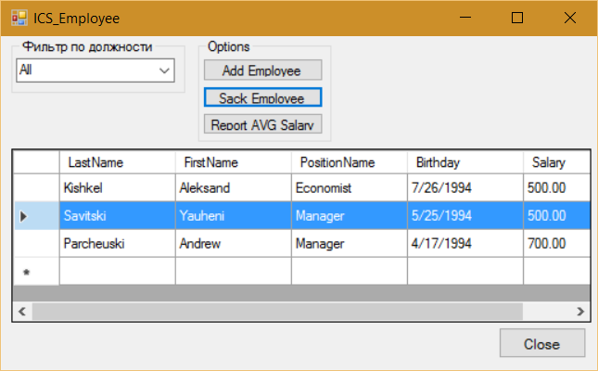 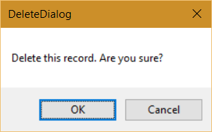

На главной форме в гриде выделяем сотрудника, которого хотим уволить и нажимаем на кнопку Sack Employee. При увольнении сотрудника поменяется статус Sacked с 0 (неуволен) на 1 (уволен), при этом сама запись останется в базе данных, но отображаться в приложении не будет.

Report AVG Salary

После нажатия на кнопку Report AVG Salary появится новая форма с отчетом по средней зарплате по должностям среди действующих сотрудников. Есть возможность выгрузки в Excel, PDF, Word

